Лабораторная работа 6
Систематический обзор рыб и рыбообразных Беларуси

Цель: изучить характеристику основных семейств рыб и рыбообразных Беларуси; ознакомиться с внешним видом представителей семейств белорусской ихтиофауны.

Оборудование и материалы:

1 Свежая или фиксированная рыба (представители разных систематических групп).
2 Определительные таблицы семейств рыб и рыбообразных белорусской ихтиофауны.
3 Ванночки, клеенки (по одной на 2 студентов).

Ход работы:
1 Семейство Миноговые (Petromyzonidae)
Тело удлиненное, червеобразное, голое. Кожа покрыта слизью. Позади глаз с каждой стороны головы имеется по семь жаберных отверстий, ведущих в энтодермальные жаберные мешки. Носовое отверстие непарное, расположено впереди глаз. Грудных, брюшных и анального плавников нет. Есть два спинных плавника (изредка один) и протоцеркальный (однолопастной) хвостовой. Челюстей нет. Предротовая присасывательная воронка имеет округлую форму и снабжена роговыми зубчиками и пластинками, которые обеспечивают прикрепление к телу жертвы. Миноги в процессе развития испытывают превращение (метаморфоз). Личинки – пескоройки. В условиях Беларуси встречаются представители 2 видов миног: минога украинская (Lampetra mariae Berg) и минога ручьевая (Lampetra planeri Bloch) (рисунок 1).

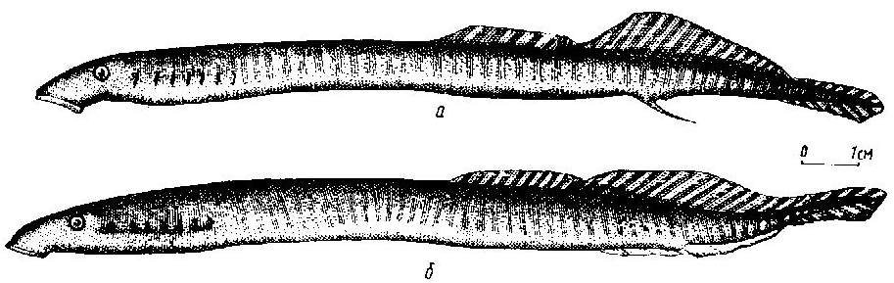
Рисунок 1 – Минога ручьевая (Lampetra planeri):
а – самец; б – самка

2 Семейство Осетровые (Acipenseridae)
Осетровые – проходные, полупроходные и пресноводные рыбы. Чешуя ганоидная. Внутренний скелет хрящевой, хорда сохраняется, тела позвонков развиты слабо. Хвостовой плавник гетероцеркальный. В сердце сохраняется артериальный конус. В кишечнике имеется спиральный клапан. Осетровые имеют удлиненное тело, покрытое пятью рядами костных жучек: одним спинным, двумя боковыми и двумя брюшными. Рыло удлиненное, коническое или лопатовидное. Рот расположен на нижней стороне головы, у некоторых края его заходят на бока головы, окаймлен мясистыми губами. На нижней стороне рыла 4 усика. Рот выдвижной. Передний луч грудного плавника сильно утолщен и превращен в колючку. Спинной плавник отодвинут кзади. На территории Беларуси на современном этапе в реках бассейна Припяти и Днепра встречаются единичные экземпляры стерляди (Acipenser ruthenus L.) (рисунок 2).

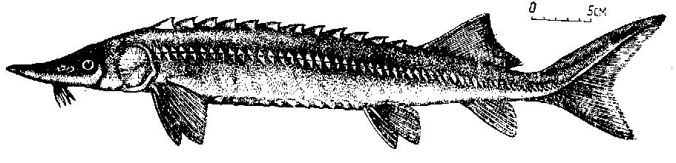
Рисунок 2 – Стерлядь (Acipenser ruthenus)

3 Семейство Лососевые (Salmonidae)
К семейству лососевых относятся рыбы, имеющие на спинной стороне тела один настоящий спинной плавник и один жировой. В спинном плавнике от 10 до 16 лучей. Жировой плавник не имеет лучей. В мозговом черепе много хряща. У большинства глаза снабжены прозрачными веками. Окраска лососевых яркая, с большим количеством цветных пятен по бокам тела. Для лососевых характерна моноцикличность, то есть рыбы погибают сразу после размножения. В условиях Беларуси лососевые встречаются редко, в основном в бассейне рек Неман и Западная Двина. Это виды, занесенные в Красную Книгу Республики Беларусь: форель ручьевая (Salmo trutta Walbaum) и форель радужная (Parasalmo mykiss Walbaum) (рисунок 3).

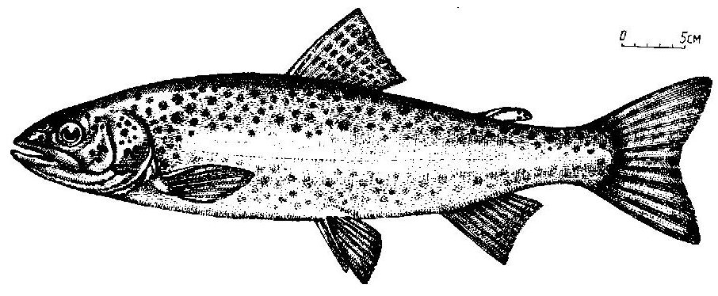
Рисунок 3 – Форель радужная (Parasalmo mykiss)

4 Семейство Сиговые (Coregonidae)
К семейству относятся рыбы с несколько сжатым с боков телом и со сравнительно маленьким ртом. Сиги с верхним ртом питаются планктоном, обитающим в толще воды. У сигов, которые питаются организмами, обитающими на дне, рот нижний – верхняя челюсть значительно длиннее нижней челюсти. Окраска сигов скромнее, чем у лососей: тело покрывает крупная серебристая чешуя без ярких цветных пятен. В Беларуси аборигенным видом является занесенная в Красную Книгу ряпушка (Coregonus albula L.) (рисунок 4).

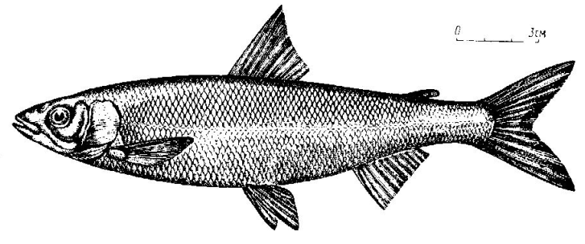
Рисунок 4 – Ряпушка (Coregonus albula)

5 Семейство Хариусовые (Thymallidae)
Данное семейство очень близко к семейству лососевых, к которому его ранее и присоединяли. От лососей хариусы отличаются длинным спинным плавником, содержащим от 17 до 24 лучей. Спинной плавник хариусов очень высокий и длинный, у некоторых он принимает форму шлейфа и нередко очень ярко окрашен. В семействе хариусовых лишь один род Хариусы (Thymallus). Все хариусы – пресноводные рыбы, обитающие в быстрых реках и холодных озерах. В водоемах Беларуси встречаются единичные экземпляры вида хариус (Thymallus thymallus Linck) (рисунок 5).
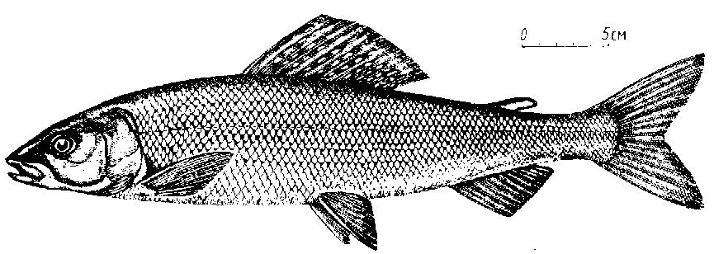
Рисунок 5 – Хариус (Thymallus thymallus)

6 Семейство Корюшковые (Osmeridae)
Корюшковые – небольшие стройные рыбы, с темной спинкой и серебристыми боками и брюшком. Спинной плавник короткий, содержит 7–14 лучей, расположен посреди тела над брюшными плавниками. В хвостовом плавнике – 19 лучей, а в брюшном – 7–8. Корюшковые – стайные рыбы, живущие в придонных слоях или в толще воды. Икра у корюшек донная, приклеивающаяся. Корюшковые широко распространены в северном полушарии. В Беларуси в бассейне Западной Двины встречается корюшка озерная (Osmerus eperlanus Gmelin) (рисунок 6).
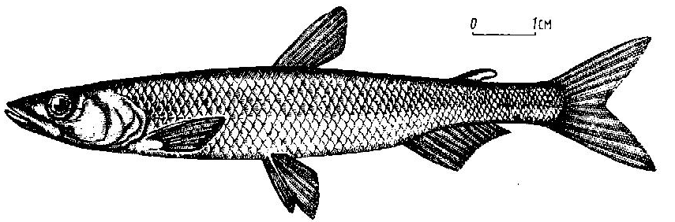
Рисунок 6 – Корюшка озерная (Osmerus eperlanus)

